Họ và tên: Nguyễn Ngọc Anh Thư

MSSV: 63132986

Lớp: 63.CNTT.CLC2

**APP TRẮC NGHIỆM LẬP TRÌNH QUIZAT**

* Giao diện khi người dùng bấm vào app

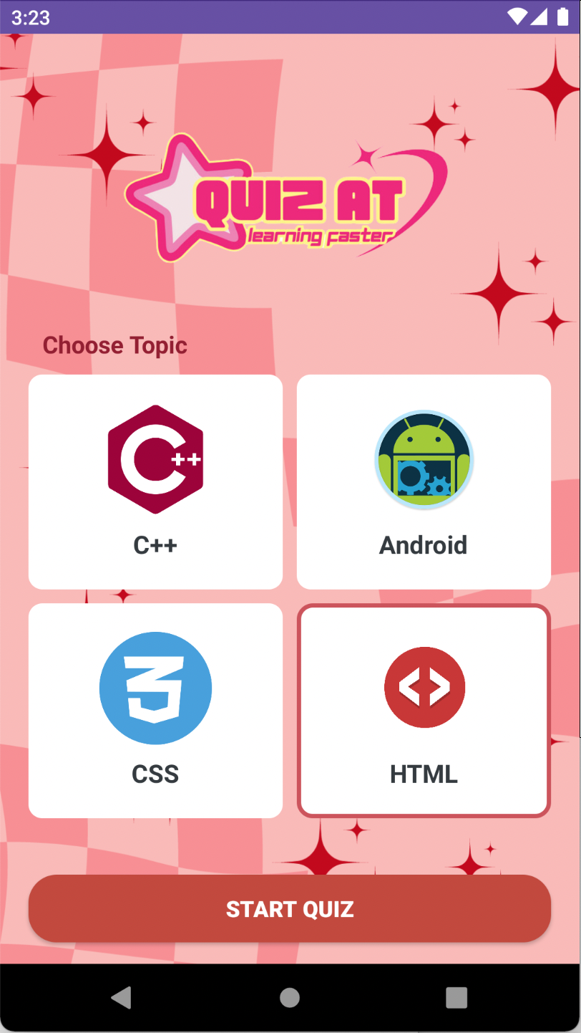

* Người dùng chọn topic để làm bài sau đó bấm vào button start quiz bên dưới app sẽ chuyển người dùng đến giao diện dưới đây

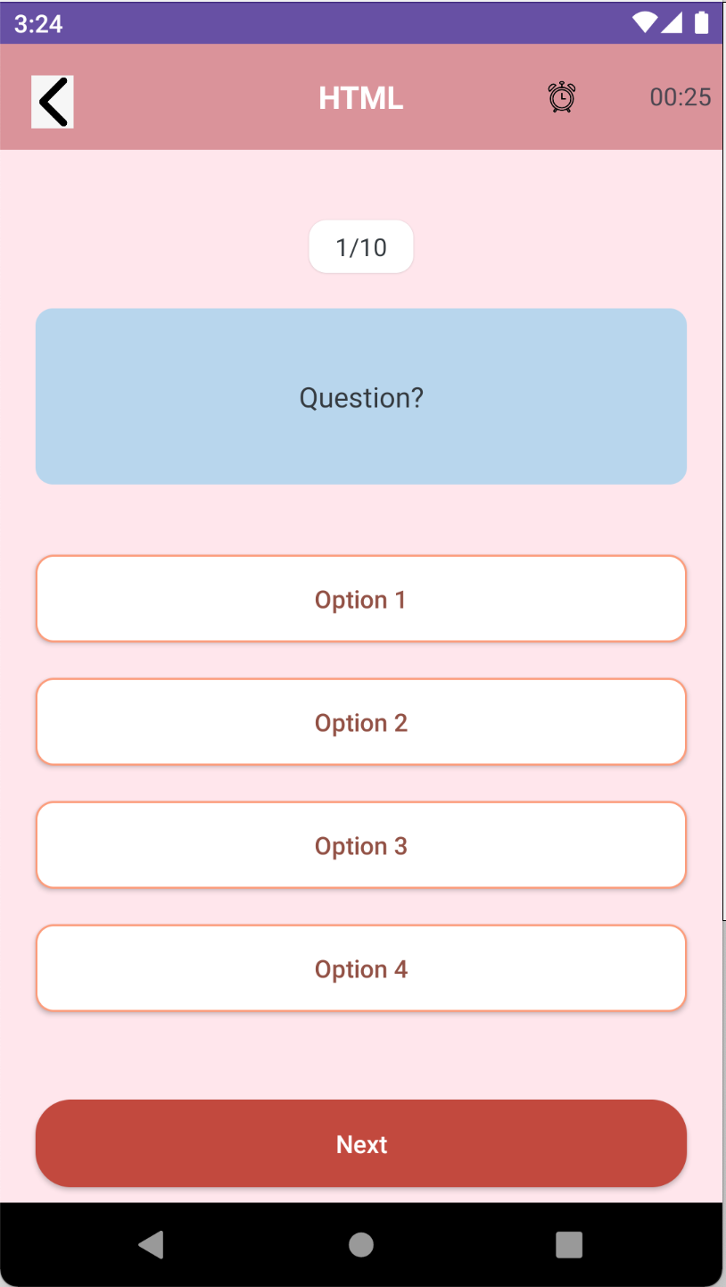

Khi người dùng bấm start quiz thì ở đây sẽ bắt đầu đếm ngược thời gian.